**Комп‘ютерний практикум №6**

**Тема:** Використання динамічних масивів.

**Завдання :** Написати програму розв’язання системи лінійних алгебраїчних рівнянь (СЛАР) методом простої ітерації з використанням динамічних масивів.

***Текст програми:***

#include <stdio.h>

#include <conio.h>

#include <stdlib.h>

char exitchar = 'y', number;

int symbol, j, n, d, i, q; // kol-vo simvolov

float str[100],t ; // massive iz max 100 elementov, i

int main()

{

do

{

system("cls");

{

printf ("Enter number of elements:\n");

do

{

if( scanf("%d%c", &n, &symbol)!=2||/*(symbol!='\n')||*/(n<=2)||(n>=100) )

{

printf ("ERROR (Enter only integer numbers from 2 to 100)\n");

fflush(stdin);

j=0;

}

else (j=1);

}

while(j==0);

printf ("Number of elements=%d\n", n);

printf ("Enter %d characters\n", n);

{

int k=0;

for (i=0; i<n ; i++)

{

do

{

if ( scanf ("%f%c", &str[i], &symbol)!=2 )

{

printf ("ERROR (Enter only numbers)\n");

fflush(stdin);

j=0;

}

else

{

printf ("i%d=%.3f\n",k, str[i]);

k++;

j=1;

}

}

while(j==0);

}

printf ("Your array is:");

for (i=0; i<n-1; i++)

{

printf ("%.3f, ", str[i]);

}

q=i;

printf ("%.3f. ", str[q]) ;

}

for (i=1; i<n; i++)

{

while ( i>0 && str[i-1]>str[i] )

{

t=str[i];

str[i]=str[i-1];

str[i-1]=t;

i--;

}

}

getch();

printf ("\nIf you want to sort list from low to hight press '1', for the second press '2'\n");

do

{

if( scanf ("%d%c", &number, &symbol)!=2||(number!=1)&&(number!=2) )

{

printf ("\nPlease, enter 1 to see up list & 2 to see down list\n");

fflush(stdin);

j=0;

}

else (j=1);

}

while(j==0);

switch (number)

{

case 1:

printf ("Your sorted up list:\n");

for (i=0; i<n; i++)

{

printf("%.3f\n", str[i]);

}

break;

case 2:

printf ("Your sorted down list:\n");

for (i=n-1; i>=0; i--)

{

printf("%.3f\n", str[i]);

}

break;

}

}

printf ("Enter y to continue\n");

exitchar = getch();

fflush(stdin);

}

while ( (exitchar == 'y')||(exitchar == 'Y') );

return 0;

}

***Схема до програми:***



***Введені та одержані результати:***

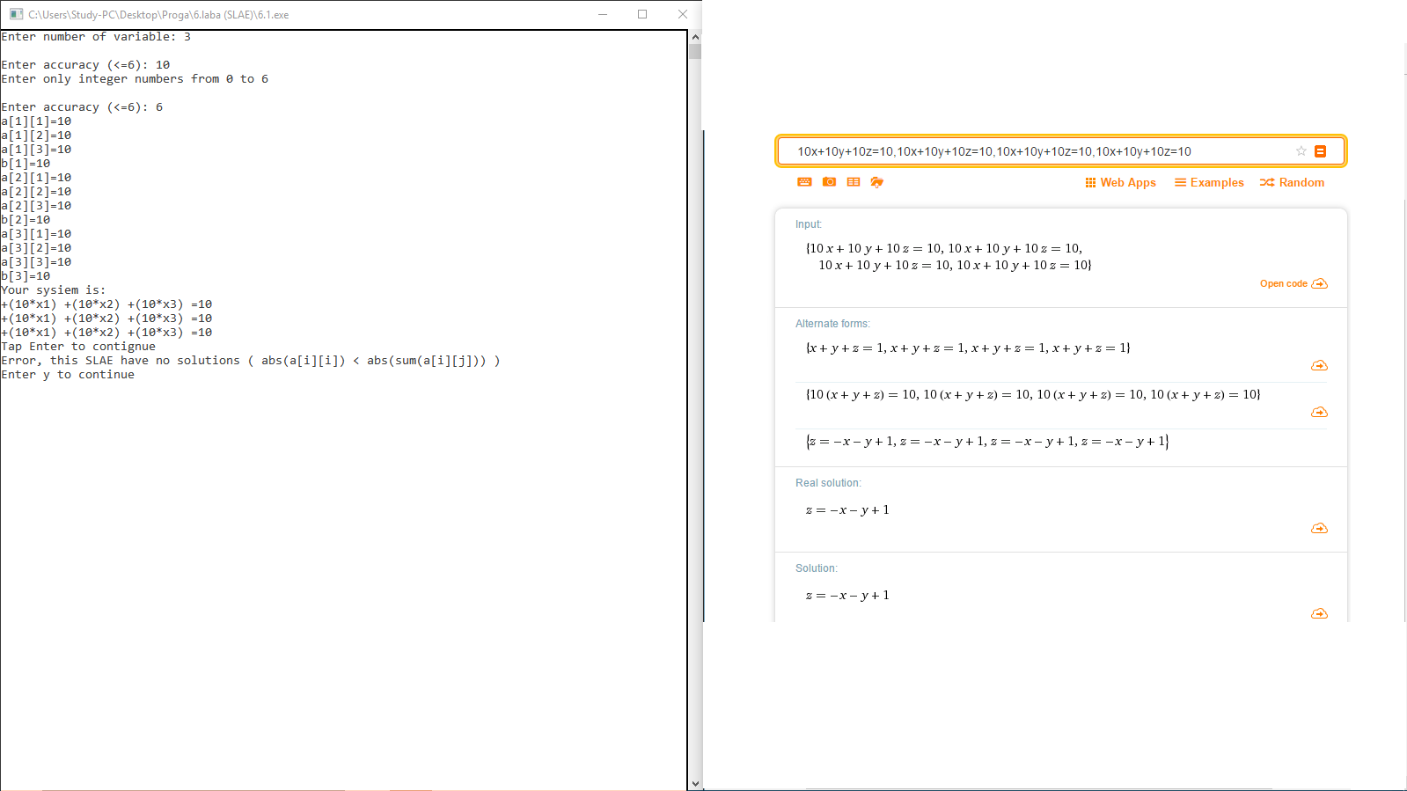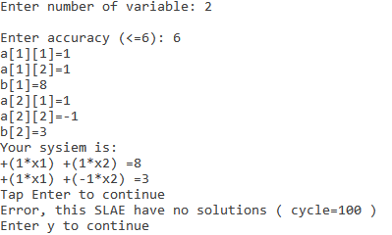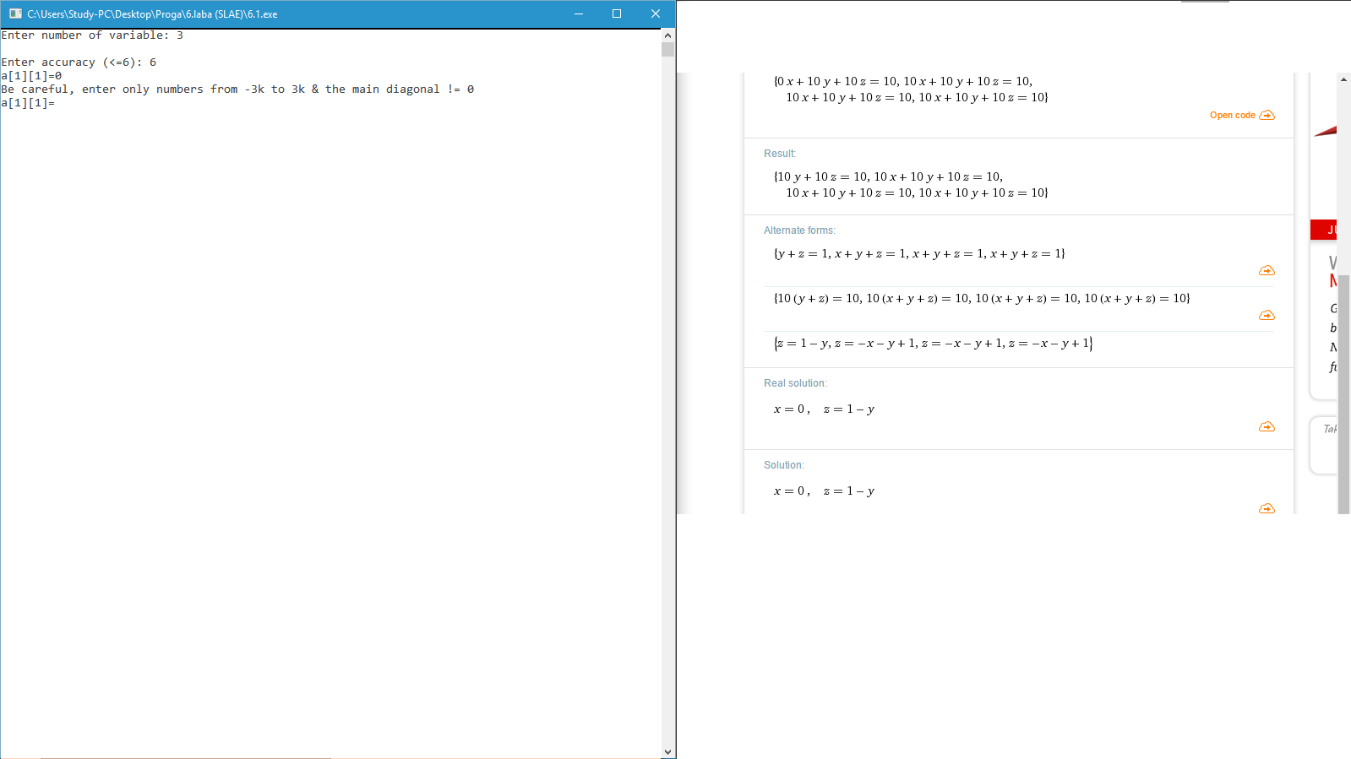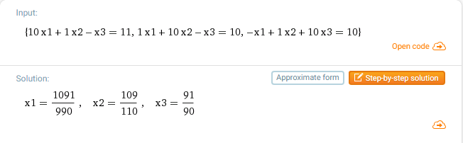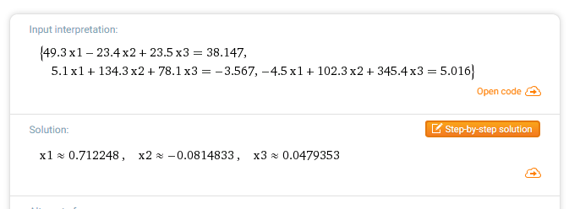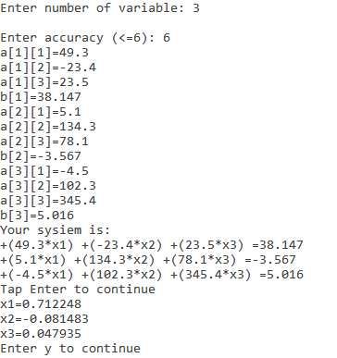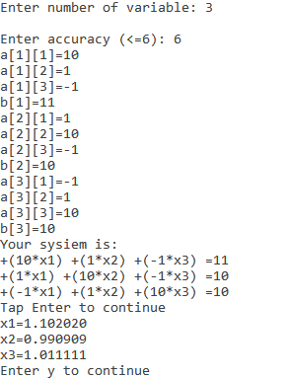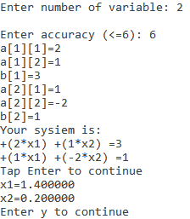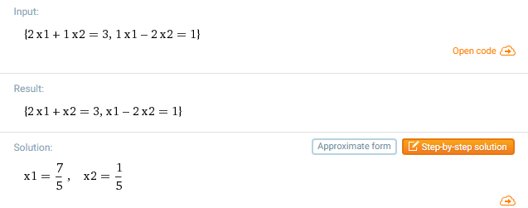

***Висновки****: Програма вирішує поставлене завдання. Теоретичні розрахунки відповідають отриманим. Програма працює корректно.*